Университет ИТМО

Факультет ПИиК

Системы искусственного интеллекта

Лабораторная работа №1

Знакомство с Prolog.

Выполнил:

Амири Зикрулло

Группа 33211

Санкт-Петербург

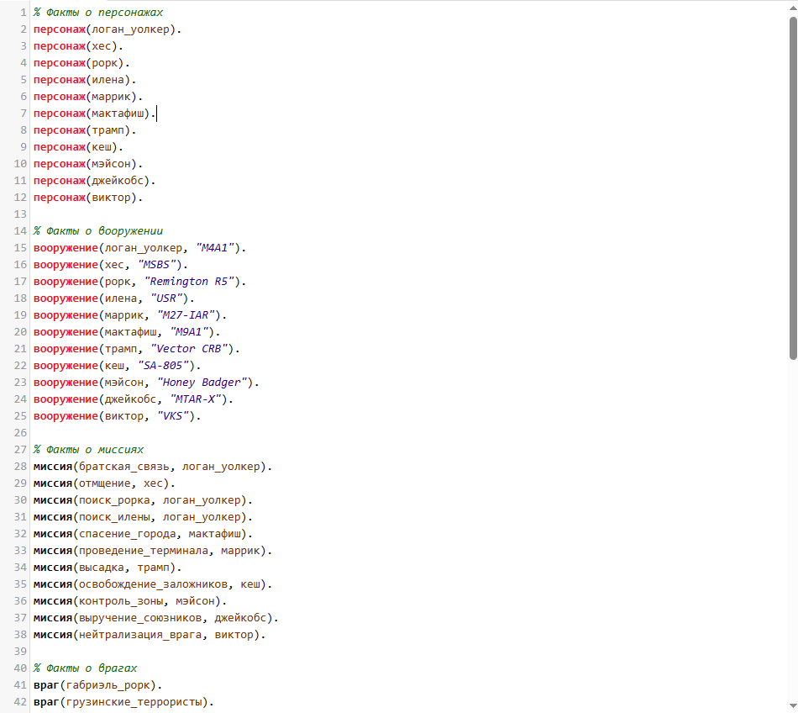

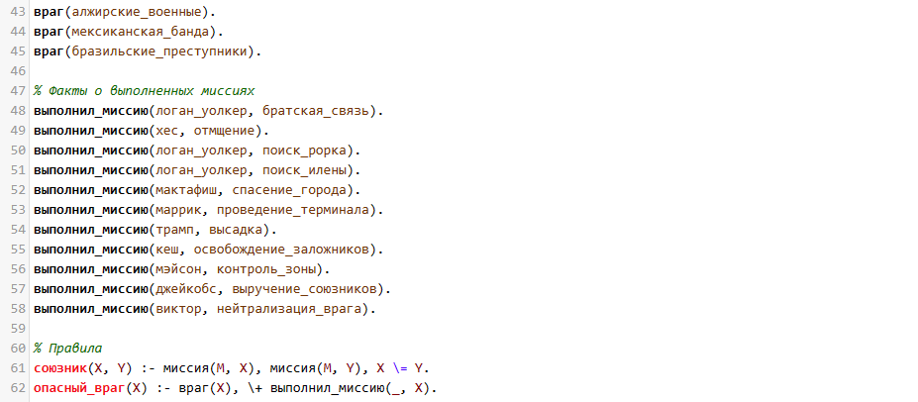

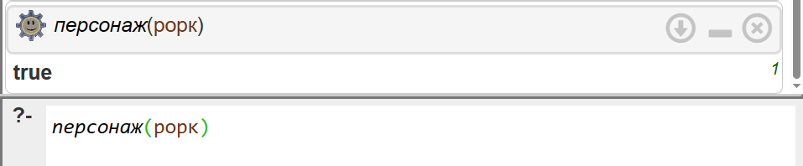

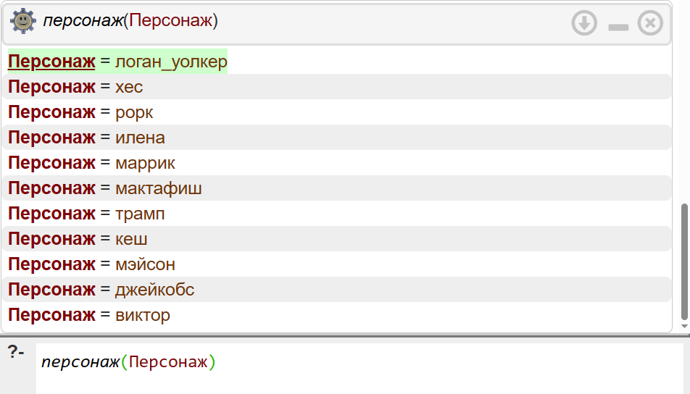

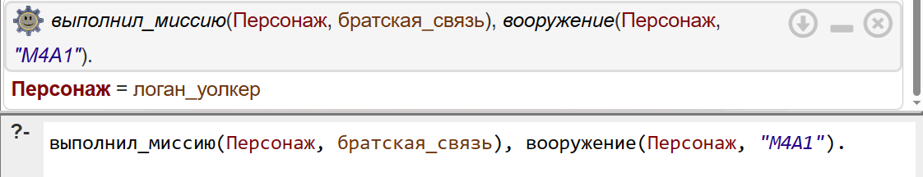

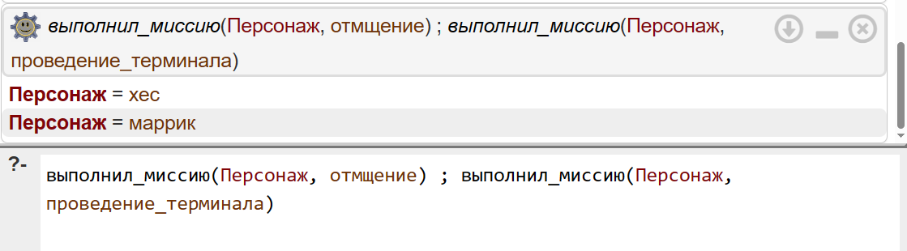

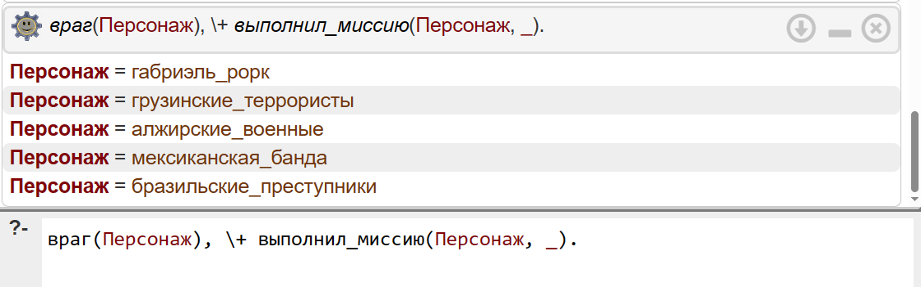

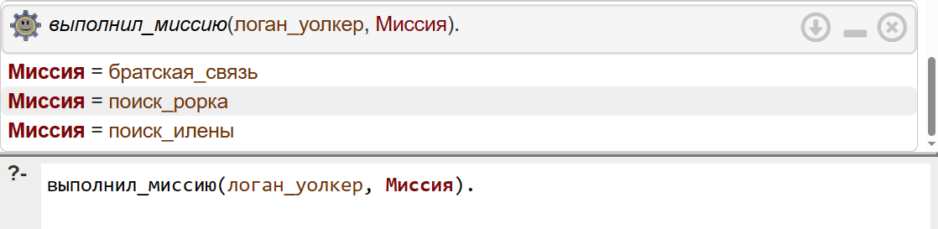

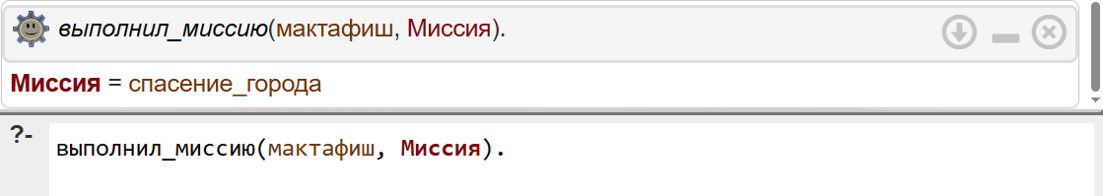

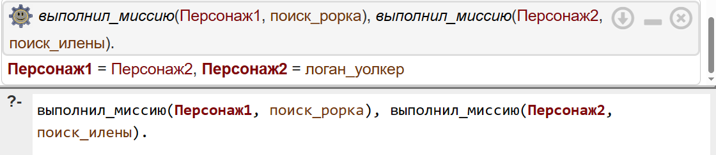

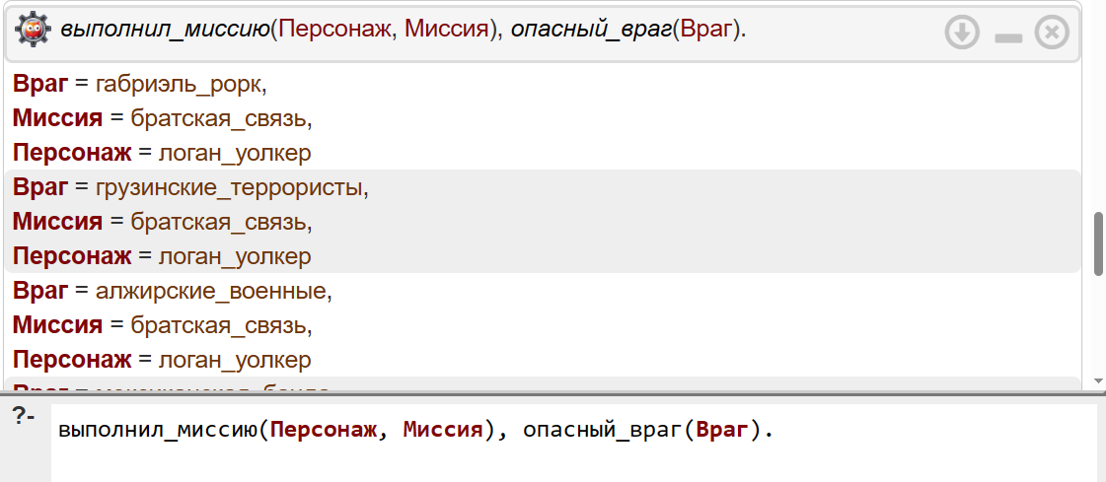

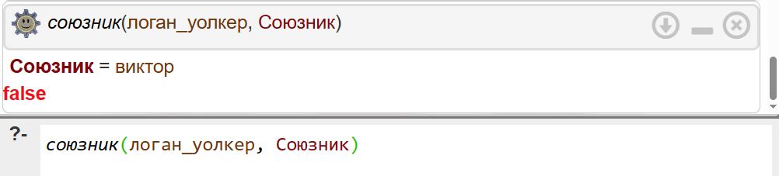

В процессе выполнения лабораторной работы я овладел базовыми навыками работы с языком программирования Prolog. Создание базы знаний и выполнение запросов в Prolog позволило мне понять, как работают факты, предикаты и правила в этом языке.

Я создал базу знаний о игре "Call of Duty: Ghost," включив в нее информацию о персонажах, вооружении, миссиях и врагах. Эти факты были использованы для формулирования запросов, которые помогли мне находить информацию о персонажах, их вооружении, миссиях и врагах в игре.

Благодаря выполнению заданий, я освоил принципы создания запросов в Prolog, включая простые запросы, запросы с использованием логических операторов, запросы с переменными и запросы, требующие выполнения правил. Этот опыт позволит мне лучше понимать и использовать Prolog для решения логических задач и создания баз знаний в будущем.